**Task 1**

1. Создать базу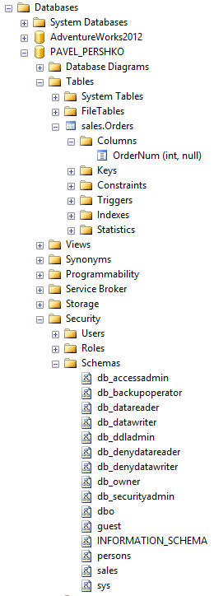
2. Создать бэкап базы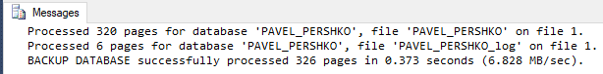
3. Удалить базу 
4. Восстановить базу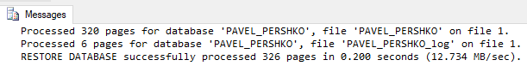

**Task 2**

1. Вывести на экран сотрудников, позиция которых находится в списке: ‘Accounts Manager’,’Benefits Specialist’,’Engineering Manager’,’Finance Manager’,’Maintenance Supervisor’,’Master Scheduler’,’Network Manager’. Выполните задание не используя оператор ‘=’. 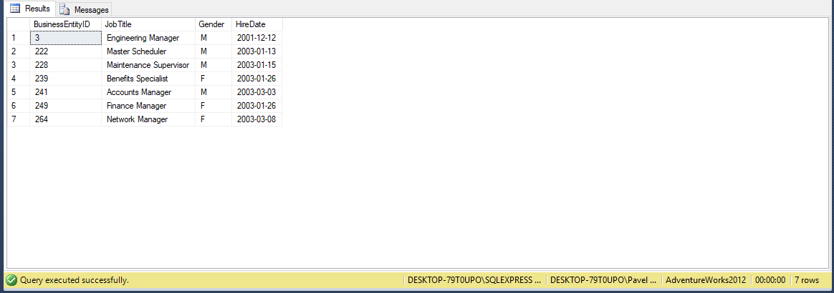
2. Вывести на экран количество сотрудников, принятых на работу позже 2004 года (включая 2004 год). 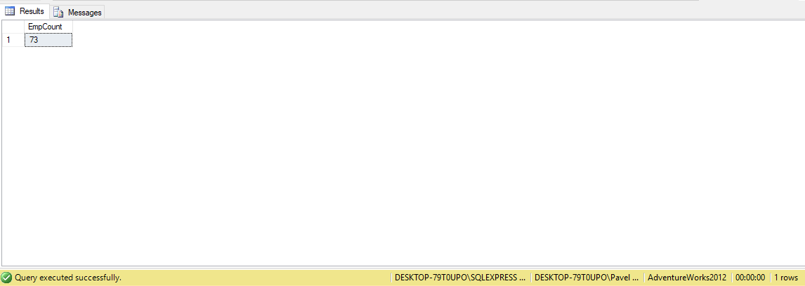
3. Вывести на экран 5(пять) самых молодых сотрудников, состоящих в браке, которые были приняты на работу в 2004 году. 